ALLEGATO L.3
MODELLO DI AUTODICHIARAZIONE CLIMATE PROOFING
ADATTAMENTO AI CAMBIAMENTI CLIMATICI - FASE SCREENING

Azione 2.6.1 - Interventi per la circolarità dei processi e lo sviluppo di impianti di economia
circolare e per la transizione ecologica delle imprese
e
Azione 1.3.1 - Sostegno ai progetti di innovazione delle imprese, delle filiere e delle attività professionali, incentivandone il rafforzamento e la crescita

Dichiarazione sostitutiva di atto di notorietà
(artt. 46 e 47 D.P.R. 28 dicembre 2000, n. 445)

Il/La Sottoscritto/a Cognome ___________________Nome________________________________
Nato/a ___________________________Provincia _______________________ il ______________
(in alternativa per Stato estero: Nato in _________________________________ il __________) Residente in ___________________________ Provincia __________________________________
(in alternativa per Stato estero: Residente in __________________ città _____________________)
CAP _________________ Indirizzo ___________________________________n._______________
Codice Fiscale ____________________________________
consapevole delle sanzioni penali previste in caso di dichiarazioni non veritiere e di falsità negli atti di cui all’art. 76 del D.P.R. 28 dicembre 2000, n. 445 e della conseguente decadenza dei benefici di cui all’art. 75 del citato decreto, in qualità di LEGALE RAPPRESENTANTE/SOGGETTO DELEGATO dell’ENTE/IMPRESA_______________________Codice Fiscale ______________________________

SEDE LEGALE
Comune ________________________________________________ Prov. ________ (in alternativa per Stato estero: Stato estero _________________________________ Città estera ___________________________________________________________)
CAP _________________ Indirizzo ___________________________n.__________ Telefono __________________ Indirizzo PEC _________________________________________________
E-mail ____________________
In relazione al progetto “___________________________________________________________” candidato a valere sul BANDO PER LA PROMOZIONE DELL’ECONOMIA CIRCOLARE E LA RIDUZIONE DEI RIFIUTI NEL SISTEMA PRODUTTIVO REGIONALE 2025 del PR FESR 2021-2027
DICHIARA CHE:
l’operazione oggetto di finanziamento (scegliere una sola opzione):
Caso 1
☐ è un intervento assoggettato a procedura di valutazione di impatto ambientale (screening/VIA) ai sensi della normativa vigente.
OPPURE
Caso 2
☐ è necessario condurre l’analisi di vulnerabilità, in ottemperanza al paragrafo 3.3 del documento “Orientamenti tecnici per infrastrutture a prova di clima nel periodo 2021-2027 (Comunicazione 2021/C 373/01)”. A tal fine è necessario procedere ad una prima analisi (Screening) in funzione della tipologia specifica del Progetto (sensibilità) e del territorio in cui esso ricade (esposizione), secondo le indicazioni contenute all’allegato 1.
Nel caso 2, effettuata l’analisi di vulnerabilità, secondo le indicazioni di cui all’allegato 1, si dichiara che la propria proposta progettuale ricade nella/e macro-azione/i della matrice rischi/azioni (vedi seconda colonna della tabella 2):
..........................................................................................................
..........................................................................................................
..........................................................................................................
di conseguenza, facendo riferimento esclusivamente ai rischi climatici di pertinenza del progetto, risulta che:
☐ tutti gli ambiti di rischio pertinenti al progetto, compresi gli eventi meteorologici estremi (es: grandine, trombe d’aria, fulmini), hanno una classe di rischio: molto bassa (verde) bassa (giallo), non applicabile (grigia) o indicata come “D = la macro-azione ha un effetto diretto per la riduzione del rischio” o "I = la macro-azione ha un effetto indiretto per la riduzione del rischio” e di conseguenza il progetto non necessita di ulteriore analisi dettagliata;
☐ almeno un ambito di rischio pertinente al progetto ha una classe di rischio: media (arancione) o alta (rosso) e di conseguenza il progetto necessita di ulteriore analisi dettagliata.
☐ sono stati individuati ulteriori elementi di rischio rispetto alla Tabella 2 (Allegato 1) dall’analisi della vincolistica insistente sull’area di intervento e pertanto il progetto necessita di ulteriore analisi dettagliata (Allegato L4).

Luogo e data

Firma e timbro

ALLEGATO 1 METODOLOGIA PER L’ANALISI DI VULNERABILITA’
Per i progetti del presente bando si riportano di seguito le indicazioni per effettuare la fase di screening.
Step 1. Individuazione dell’area in cui è collocato il progetto
Individuare l’area omogenea in cui è collocato il progetto, tra le seguenti (aiutandosi se necessario con questo link: https://ambiente.regione.emilia-romagna.it/it/cambiamenti-climatici/gli-strumenti/forum-regionale-cambiamenti-climatici/scenari-climatici-regionali-per-aree-omogenee-1/scenari-climatici-regionali-per-aree-omogenee):
- Crinale
- Collina
- Pianura
- Urbano
- Costa
Step 2. Individuazione dei rischi climatici da considerare
In base all’area omogenea in cui si colloca il progetto, si possono individuare i rischi climatici più significativi in funzione alle caratteristiche specifiche del progetto.
A titolo esemplificativo e non esaustivo, nella tabella 1 si riportano i potenziali rischi climatici da prendere in considerazione a seconda dell’area omogenea in cui si colloca il progetto.
Tabella 1. Rischi climatici per aree omogenee potenzialmente interessate dagli interventi del presente bando
Area omogenea in cui si colloca il progetto | Rischio climatico da considerare
Crinale | Dissesto idrogeologico (frane, alluvioni) e subsidenza
Crinale | Minore disponibilità e qualità idrica
Collina | Dissesto idrogeologico (frane, alluvioni) e subsidenza
Collina | Minore disponibilità e qualità idrica
Collina | Degrado del suolo e innesco di processi di desertificazione
Pianura | Dissesto idrogeologico (frane, alluvioni) e subsidenza
Pianura | Degrado del suolo e innesco di processi di desertificazione
Pianura | Minore disponibilità e qualità idrica
Urbano | Dissesto idrogeologico (frane, alluvioni) e subsidenza
Urbano | Minore disponibilità e qualità idrica
Urbano | Aumento dei consumi energetici

Inoltre, su tutto il territorio regionale si consiglia di valutare eventuali potenziali effetti sul progetto derivanti da eventi meteorologici estremi (grandine, trombe d’aria, fulmini) non già previsti nella tabella 2, dichiarando se è necessario procedere, in funzione del livello di rischio supposto, con l’analisi dettagliata al fine di identificare eventuali azioni specifiche di adattamento ai cambiamenti climatici tra quelle proposte.
STEP 3 Individuazione delle classi di rischio
Per gli ambiti di rischio identificati in base alla localizzazione del progetto, come da tabella 1, individuare nella tabella 2 la classe di rischio corrispondente per i settori e le macro-azioni pertinenti al progetto.
Tabella 2. MATRICE RISCHI AZIONI RELATIVA ALL’AZIONE 1.3.1 E 2.6.1
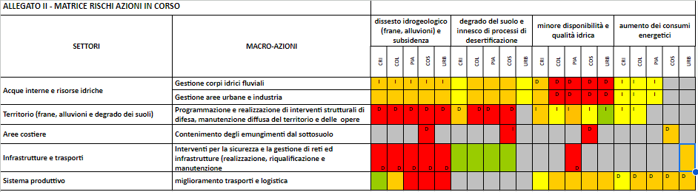
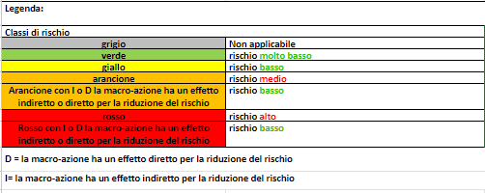

Se il rischio indicato è:
- “Non applicabile/Molto Basso/Basso” la valutazione si conclude con la fase di screening;
- “Medio/alto” sarà necessario proseguire con l’analisi dettagliata dell’adattamento ai cambiamenti climatici del progetto.

